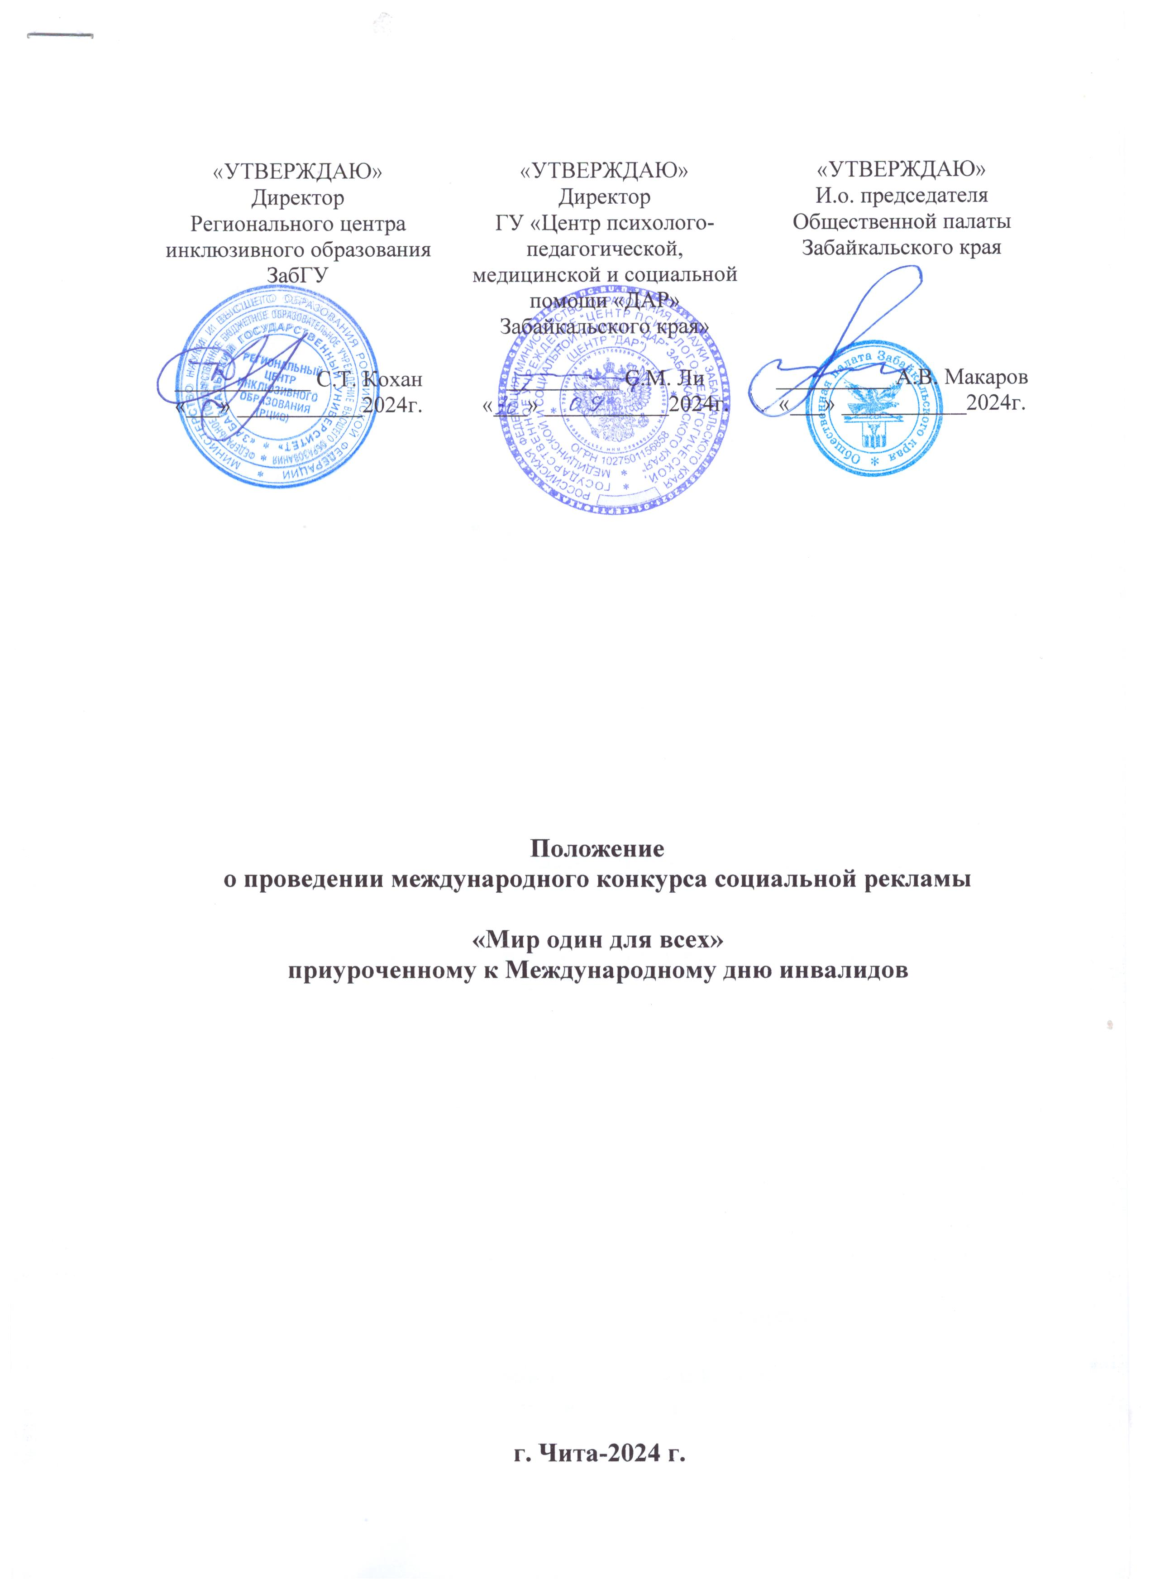

«УТВЕРЖДАЮ»  Директор  Регионального центра инклюзивного образования ЗабГУ  ____________ С.Т. Кохан  «___» ___________2024г. | «УТВЕРЖДАЮ»  Директор  ГУ «Центр психолого-педагогической, медицинской и социальной помощи «ДАР» Забайкальского края»  __________ С.М. Ли  «___» ___________2024г. | «УТВЕРЖДАЮ»  И.о. председателя Общественной палаты Забайкальского края  __________ А.В. Макаров  «___» ___________2024г.

Положение
о проведении международного конкурса социальной рекламы

«Мир один для всех»
приуроченному к Международному дню инвалидов

г. Чита-2024 г.
1. Цели и задачи:
- Привлечение внимания широкой общественности к проблемам людей с ограниченными возможностями здоровья (ОВЗ) и инвалидностью;
- Воспитание толерантного отношения к людям с ОВЗ и инвалидностью;
- Поиск оригинальных форм социальной рекламы;
- Вовлечение населения в сферу социального творчества, нравственного и гражданского воспитания;
- Создание условий для реализации творческого потенциала участников конкурса.

2. Общие положения:
2.1. «Мир один для всех» – VIII международный конкурс социальной рекламы (далее – Конкурс).
2.2. Конкурс проводится в рамках совместной деятельности Регионального центра инклюзивного образования ФГБОУ ВО «Забайкальский государственный университет» (далее – РЦИО ЗабГУ), государственного учреждения «Центр психолого-педагогической, медицинской и социальной помощи «ДАР» Забайкальского края» (далее – Центр «ДАР»), Общественной палаты Забайкальского края;
2.3. Конкурс и подведение его итогов проводятся согласно данному положению.

3. Учредители и Организаторы:
3.1. Общее руководство подготовкой и проведением конкурса возлагается на оргкомитет, состоящий из представителей РЦИО ЗабГУ, Центра «ДАР», Общественной палаты Забайкальского края.
3.2. Состав оргкомитет:
- председатель оргкомитета – Ли Светлана Михайловна, директор Центра «ДАР», член общественной палаты;
- члены оргкомитета – Кохан Сергей Тихонович (г. Чита), Шапавалов Константин Геннадьевич (г. Чита), Осьмук Людмила Алексеевна (г. Новосибирск), Дубовая Анна Валериевна (г. Донецк, ДНР), Денисова Ольга Александровна (г. Череповец), Ариунсанаа Бямбаа (г. Улан-Батор, Монголия), Осочук Сергей Стефанович (г. Витебск, Беларусь), Балашкевич Наталья Александровна (г. Семей,, Казахстан), Ангелова Палмена (г. София, Болгария), Сретенович Ивана (г. Белград, Сербия).
- 3.3. Члены оргкомитета могут являются членами конкурсного жюри.

4. Условия участия в Конкурсе:
4.1. На Конкурс принимаются индивидуальные и коллективные работы.
4.2. Для участия в Конкурсе необходимо подготовить рекламный материал социального характера по одной или нескольким из установленных организаторами Конкурса номинациям, отвечающий целям и задачам Конкурса.
4.3. К каждой конкурсной работе должна быть приложена заявка установленного образца (Приложение №1).
4.4. Конкурсная документация направляется участниками Конкурса на электронный адрес rciozabgu@mail.ru с пометкой: «Конкурс социальной рекламы, название номинации, ФИО участников». Срок приема заявок – до 27 ноября 2024 г. Телефоны для справок: 8(3022)20-01-31, 8(3022) 26-26-55. Один участник или коллектив участников может представить на Конкурс одну или несколько работ в каждой из номинаций.
4.6. Номинации Конкурса:
- макет наружной социальной рекламы (сити-формат 3х6 м);
- видеоролик социальной направленности.
4.7. Технические требования к работам:
- Макет плаката должен быть выполнен в формате COREL DRAW, Adobe Photoshop расширением не менее 300 dpi. Рисунок, фотография, коллаж, компьютерная графика, используемые для создания плаката, должны быть авторскими. Работа должна сопровождаться лозунгом или иным авторским текстом.
- Видеоролик должен быть выполнен в любом популярном формате, хронометраж от 30 сек. до 3 мин.
4.8. Предоставляемая на Конкурс работа должна отвечать следующим требованиям:
- работа, ее содержание, сюжет, действие сценических лиц и персонажей не должны противоречить законодательству Российской Федерации (Федеральный закон от 13.03.2006 №38-ФЗ «О рекламе»);
- текст рекламы должен быть кратким, лаконичным, оригинальным.
4.9. В работах, представляемых на Конкурс, не должно быть:
- имен авторов, указания адресов и телефонов, информации о религиозных движениях, в том числе религиозной символики, названий и упоминания о конкретных марках товаров, товарных знаках, знаках обслуживания, о физических и юридических лицах, за исключением упоминания об органах государственной власти, об иных государственных органах, об органах местного самоуправления;
- упоминания имен политических деятелей и лидеров, партий, политических лозунгов, высказываний, несущих антигосударственный и антиконституционный смысл;
- изображений: интимных сцен, информации в любой форме унижающей достоинство человека или группы людей.
4.10. К участию в Конкурсе допускаются, поданные в срок работы, содержание которых соответствует утвержденным номинациям, целям и задачам Конкурса в соответствии с настоящим Положением.

5. Порядок определения победителей Конкурса:
5.1. Каждая конкурсная работа оценивается по следующим критериям:
- соответствие работы целям и задачам конкурса;
- аргументированность и глубина раскрытия идеи;
- грамотность, профессионализм решения, эффективное использование рекламных, социальных методик и технологий;
- социальная значимость, позитивность и креативность (новизна идеи, оригинальность) конкурсной работы;
- точность и доходчивость языка и стиля изложения.
5.2. Оргкомитет Конкурса вправе отклонить присланные работы, если они не
соответствуют условиям настоящего Положения.
5.3. В каждой номинации будут определены один или несколько победителей.
5.4. Победители будут награждены дипломами Конкурса и медалями.
5.5. Жюри вправе присуждать специальные призы.
5.6. Членами оргкомитета предоставить в адрес организаторов конкурса оценочные результаты конкурсантов по номинациям (Приложение №2).
5.7. Подведение итогов конкурса состоится 3 декабря 2024 г. Информация о победителях и призерах конкурса будет опубликована на сайте ЗабГУ, Центра «ДАР», Общественной палаты Забайкальского края до 6-го декабря 2024.

6. Использование конкурсных работ:
6.1. Работы участников и победителей могут быть размещены:
- в СМИ (телевидение, печатная пресса, интернет);
- на наружных рекламных носителях;
- в зданиях ЗабГУ, Центра «ДАР», Общественной палаты Забайкальского края, иных учреждений Забайкальского края;
- на сайтах: ЗабГУ, Центра «ДАР», Общественной палаты Забайкальского края.
6.2. Организаторы Конкурса оставляют за собой право использовать конкурсные работы в некоммерческих целях, без выплаты денежного вознаграждения автору (авторскому коллективу), но с обязательным указанием имени автора (соавторов).
6.3. Победители и призеры Конкурса имеют право использовать дипломы Конкурса для рекламы и популяризации собственного творчества.

7. Финансирование:
Финансирование конкурса осуществляется Центром «ДАР» с привлечением спонсорских средств.

Приложение №1

ЗАЯВКА

на участие во всероссийском конкурсе социальной рекламы
с международным участием

«Мир один для всех»

Сведения об авторе (авторах):
1. Фамилия, имя, отчество (полностью).
2. Дата рождения.
3. Домашний адрес (индекс, республика / край / область, город / село / н.п., улица, № дома / квартиры).
5. Факультет, специальность/направление подготовки, курс, группа.
7. Мобильный телефон.
8. E-mail.

Сведения о конкурсной работе:
1. Название конкурсной работы
2. Номинация
3. По желанию автора (коллектива авторов) может быть представлено пояснение (аннотация) к работе (о смысле, обстоятельствах создания, концепции работы) не более 1000 символов

С условиями Конкурса ознакомлен и согласен. Как автор, не возражаю против размещения конкурсной работы на безвозмездной основе в сети Интернет, использования её в теле- и радиопередачах и на наружных рекламных носителях на территории Российской Федерации, а также публикаций ее в печатных средствах массовой информации, в том числе посвященных Конкурсу, в некоммерческих целях.

Дата Подпись_______________________ (расшифровка)

Приложение №2
Всероссийский конкурс социальной рекламы
с международным участием
«Мир один для всех»
Оценочный лист

№ | выходные данные: ФИО автора, название материала | актуальность |  | глубина и уровень раскрытия темы | соответствие материала каналу коммуникации, адекватность применяемых методов | образность и выразительность | оригинальность, креативность | Социальная значимость, гражданская позиция |  | итого
«Видеоролик социальной направленности»
1
2
3
4
5
6
7
8
10
«Макет наружной социальной рекламы»
1
2
3
4
5
6
7

ФИО члена жюри____________________________________ Подпись_______________

Дата заполнения оценочного листа «___» декабря 2024 г.

